**江西省10月份高三联考**

**物理**

**本试卷满分100分，考试用时75分钟。**

**注意事项：**

**1．答题前，考生务必将自己的姓名、考生号、考场号、座位号填写在答题卡上。**

**2．回答选择题时，选出每小题答案后，用铅笔把答题卡上对应题目的答案标号涂黑。如需改动，用橡皮擦干净后，再选涂其他答案标号。回答非选择题时，将答案写在答题卡上。写在本试卷上无效。**

**3．考试结束后，将本试卷和答题卡一并交回。**

**4．本试卷主要考试内容：高考全部内容。**

**一、选择题：本题共10小题，共46分。在每小题给出的四个选项中，第1~7题只有一项符合题目要求，每小题4分；第8~10题有多项符合题目要求，每小题6分，全部选对的得6分，选对但不全的得3分，有选错的得0分。**

1．铀235在中子轰击下，会分裂成两个中等质量数的核，同时放出若干个中子，若放出的中子继续引起重核裂变，裂变系统中就会形成自持的链式裂变反应，中子的总数将随时间呈指数增长，利用铀235重原子核裂变反应，瞬间释放出巨大能量的核武器，亦称裂变弹。其中一种裂变方程为下列判断正确的是（ ）

A．*x*＝2 B．*x*＝3 C．*x*＝4 D．*x*＝5

2．如图所示，*O*点为等量异种点电荷*A*、*B*连线的中点，*PQ*为*A*、*B*连线的中垂线，*C*点为中垂线上一点，下列说法正确的是（ ）

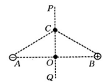

A．*C*、*O*两点的电场强度相同

B．*C*、*O*两点的电势相等

C．将一负试探电荷由*C*点移到*O*点，电场力做正功

D．将一正试探电荷由*C*点移到*O*点，电场力做正功

3．如图所示，真空中的楔形玻璃的横截面*POQ*的顶角为30°，一束激光从*S*点垂直射入玻璃，从N点射出时的折射角为45°，已知*S*点到*O*点的距离为*d*，光在真空中的传播速度为*c*，激光在玻璃中传播的时间为（ ）

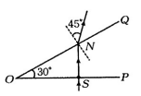

A． B． C． D．

4．一名宇航员来到一个星球上，该星球的质量与地球的质量相等，它的直径是地球直径的2倍，地球和该星球均可视为均质球体，那么这名宇航员携带的单摆（在地球表面上时摆动周期为2s的单摆）在该星球上的摆动周期为（ ）

A． B． C．2s D．4s

5．一半径为*R*的圆柱体水平固定，横截面如图所示，长度为、不可伸长的轻细绳，一端固定在圆柱体最高点*P*，另一端系一个质量为*m*的小球，小球位于*P*点右侧同一水平高度的*Q*点时，绳刚好拉直，将小球从*Q*点由静止释放，不计空气阻力，重力加速度大小为*g*，小球的最大动能为（ ）

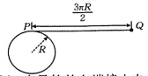

A．（π＋1）*mgR* B．（π＋2）*mgR* C． D．

6．如图所示，两根相互平行的光滑长直金属导轨固定在水平绝缘桌面上，在导轨的左端接入电容为*C*的电容器。质量为*m*、阻值为*R*的导体棒*MN*静止于导轨上，与导轨垂直，且接触良好，导轨电阻忽略不计，整个系统处于方向竖直向下的匀强磁场中。开始时，电容器所带的电荷量为*Q*，合上开关*S*后，下列说法正确的是（ ）

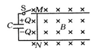

A．通过导体棒*MN*的电流最大值为

B．导体棒*MN*先向右加速运动后匀速运动

C．导体棒*MN*速度最大时所受的安培力也最大

D．导体棒*MN*上产生的焦耳热等于电容器释放的能量

7．如图所示，足够长的固定光滑斜面上有两个挨得很近的小球A、B，将小球A以初速度水平抛出的同时，小球B开始以速度沿斜面向下运动，不计空气阻力，两小球均可视为质点，当小球A落到斜面上的*P*点时，下列说法正确的是（ ）

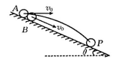

A．此时小球B的位置在P点以下 B．此时小球B的位置在P点以上

C．此时小球B的位置在P点 D．由于未知，故无法确定此时小球B的位置

8．如图所示，一个半球形的碗固定在桌面上，碗口水平，*O*点为其球心，碗的内表面及碗口是光滑的。一根轻质细线跨在碗口上，线的两端分别系有两个小球。当它们处于平衡状态时，碗内质量为*m*的小球和*O*点的连线与竖直方向的夹角为30°，另一小球静止于空中，两小球均视为质点，重力加速度大小为*g*，下列说法正确的是（ ）

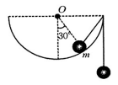

A．碗内小球受到的支持力大小为*mg* B．小球对碗的压力大小为

C．细线中的张力大小为*mg* D．碗外小球的质量为

9．如图所示，*t*＝0时刻，将可视为质点的物体从光滑斜面上的*A*点由静止释放，物体先做匀加速直线运动经过*B*点后进入水平面做匀减速直线运动，最后停在*C*点。每隔2s物体的瞬时速度记录在下表中，已知物体经过*B*点前后的速度大小不变，下列说法正确的是（ ）

|  |  |  |  |  |  |  |  |  |  |  |  |  |  |
| --- | --- | --- | --- | --- | --- | --- | --- | --- | --- | --- | --- | --- | --- |
|  | |  |  |  |  |  |  | | --- | --- | --- | --- | --- | --- | | *t*/s | 0 | 2 | 4 | 6 | 8 | |  | 0 | 4 | 8 | 9 | 7 | |

A．*t*＝5s时物体恰好经过B点 B．*t*＝14s时物体恰好停在C点

C．物体的最大速度为10m/s D．A、B两点间的距离等于B、C两点间的距离

10．输电能耗演示电路如图所示。左侧*a*、*b*间接入有效值不变的正弦交变电压，输电线的电阻为*r*。开关S接1时，理想变压器原、副线圈的匝数比为3：2；开关S接2时，原、副线圈匝数比为1：2；开关S接1和接2时，负载电阻*R*上的热功率相等，下列说法正确的是（ ）

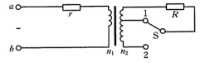

A．*r*：*R*＝3：4 B．开关S接1时的输电效率为75%

C．开关S接2时的输电效率为25% D．开关S接1和接2时的输电效率相等

**二、非选择题：本题共5小题，共54分。**

11．（7分）某同学利用如图甲所示的实验装置验证牛顿第二运动定律，所用器材有：右端带滑轮的长木板、轻细绳、若干个相同的钩码、光电门2个、电脑数字计时器、带遮光条的滑块。实验操作步骤如下：

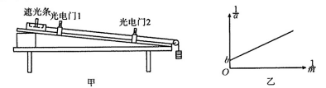

①安装器材，调整木板左端的高度，在不悬挂钩码时使滑块能够沿木板匀速下滑；

②先在细绳下端悬挂一个钩码，接通电源，释放滑块，数字计时器可直接显示滑块的加速度大小；

③改变悬挂钩码的数量重复实验，得到多组数据，以滑块加速度的倒数为纵坐标，悬挂钩码总质量的倒数为横坐标，描点得到如图乙所示的图像，图像的截距为*b*，斜率为*k*。

回答下列问题：

（1）当地的重力加速度大小*g*＝______。

（2）滑块的质量*M*＝______。

12．（8分）某同学测量一根粗细均匀的导体的电阻率，步骤如下：

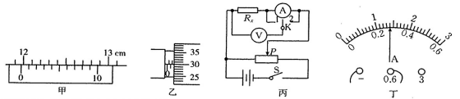

（1）用10分度的游标卡尺测量其长度如图甲所示，可知其长度*L*＝______cm。

（2）用螺旋测微器测量其直径如图乙所示，可知其直径*d*＝______mm。

（3）因电表内阻未知，用如图丙所示的电路来判定电流表应该内接还是外接。正确连线后，合上开关S，将滑动变阻器的滑片P移至合适位置。单刀双掷开关K掷到1，电压表的读数，电流表的示数如图丁所示，其读数______A；将K掷到2，电压表和电流表的读数分别为、。由此可知应采用电流表______（填“内”或“外”）接法，电阻的测量值比真实值______（填“偏大”“偏小”或“一样”）。

（4）根据上面的数据，算得该材料的电阻率*ρ*＝______Ω·m（结果保留三位有效数字）。

13．（10分）由两段圆柱体连接而成的导热容器上端与大气连通，用直径为*d*的光滑活塞封闭一定质量的理想气体，活塞连接的细线将该装置悬挂在天花板上，当封闭气体的热力学温度为时，活塞到容器上、下的距离分别为*h*、*H*，如图甲所示。环境温度缓慢升高，容器内封闭气体的压强一体积关系如图乙所示，图乙中*A*点的气体状态与图甲对应，已知*A*、*B*两点连线和横轴平行，*B*、*C*两点连线和纵轴平行，容器的质量为*M*，外界大气压恒为，重力加速度大小为g。求：

（1）图乙中*A*点对应的封闭气体的压强*p*；

（2）图乙中*B*点对应的封闭气体的热力学温度*T*。

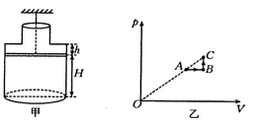

14．（11分）如图所示，在0≤*x*≤3a的区域Ⅰ内存在垂直坐标平面向里的匀强磁场，在*x*>3a的区域Ⅱ内存在垂直坐标平面向外的匀强磁场，区域Ⅰ、Ⅱ内匀强磁场的磁感应强度大小均为。质量为*m*、电荷量为*q*（*q*>0）的粒子沿*x*轴从原点*O*射入区域Ⅰ，从点*P*（3*a*，*a*）进入区域Ⅱ，不计粒子受到的重力，求：

（1）粒子射入磁场时的速度大小；

（2）粒子离开磁场时的纵坐标*y*。

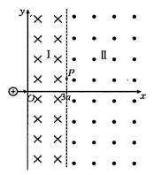

15．（18分）如图所示，质量为3*m*、半径为*R*的四分之一光滑圆弧轨道放在光滑水平地面上，下端与水平地面相切，可视为质点的质量为5*m*的物块B静止在光滑的水平地面上，其左端固定有水平轻弹簧，可视为质点的质量为*m*的物块A从圆弧轨道的顶端由静止滑下，之后物块A与弹簧发生作用，并冲上圆弧轨道，不计空气阻力，弹簧始终处于弹性限度内，重力加速度大小为*g*。求：

（1）弹簧被压缩的最大弹性势能。

（2）物块A沿圆弧轨道上升的最大高度h；

（3）圆弧轨道的最大速度。

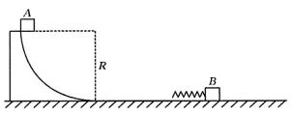

**江西省10月份高三联考**

**物理参考答案**

1．B 2．B 3．C 4．D 5．A 6．B 7．A 8．BD 9．AC 10．ABC

11．（1）（3分） （2）（4分）

12．（1）11.97（1分） （2）1.800（1分）

（3）0.28（1分） 内（1分） 偏大（1分） （4）（3分）

13．解：（1）容器悬挂后处于平衡状态，有（3分）

解得。（2分）

（2）从A点到B点的过程中，气体发生等压变化，有（3分）

解得。（2分）

14．解：（1）设粒子在磁场中运动轨迹的半径为*R*，有（2分）

（2分）

解得。（1分）

（2）如图所示，粒子在区域Ⅰ中运动轨迹的圆心为，在区域Ⅱ中运动轨迹的圆心为，则有

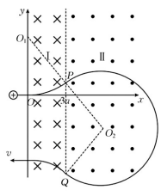

（1分） （2分）

（2分）

解得*y*＝－6*a*。（1分）

15．解：（1）以水平向右为正方向，设物块A第一次离开圆弧轨道时，物块A的速度大小为，圆弧轨道的速度大小为，弹簧被压缩至最短时，物块A、B的速度大小为，则有

（1分） （1分） （1分）

（1分）

解得。（2分）

（2）设物块A与弹簧分离时，物块A的速度大小为，物块B的速度大小为，物块A与圆弧轨道上升到最大高度时，两者的速度大小为，有

（1分）

（1分）

（1分）

（1分）

解得。（2分）

（3）设物块A与圆弧轨道再次分离时，物块A的速度为，有

（2分）

（2分）

解得。（2分）